프로젝트 보고서(스마트 팜)

201708072 B반 차진우

CDS 조도센서와 DHT11 온습도 센서를 이용하여 esq8266을 활용해 스마트 팜을 구현해보았습니다.

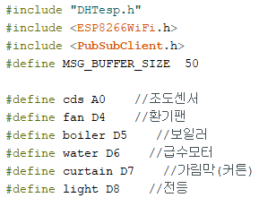위와 같이 구현하였고 5개의 LED는 왼쪽부터 순서대로 환기팬, 보일러, 급수모터, 가림막, 전등 이벤트를 표현해 불이 점등이 되면 해당 이벤트가 실행되고 있는 것을 의미합니다.

각각 이벤트들의 핀 번호입니다.

환기팬 이벤트는 조건값을 설정하여 조건값보다 온도가 높을 때 환기팬을 작동해 온도를 낮춰주는 이벤트이고 보일러 이벤트는 조건값보다 온도가 낮을 때 보일러를 작동하여 온도를 높여주는 역할을 합니다.

그리고 급수모터는 습도가 조건값보다 낮으면 급수모터를 작동하여 습도를 높여주는 역할을 하고 가림막은 조도가 조건값보다 높을 때 가림막을 작동시켜 빛이 덜 들어오게 하고 조도가 조건값보다 낮을 때 전등을 켜 식물에게 빛을 주는 역할을 합니다.

네트워크 설정입니다. 와이파이 아이디와 비밀번호 그리고 mqtt서버 주소를 브로커 서버로 설정하였습니다. 학교 네트워크로 연결하여 정적ip를 설정하였습니다.

토픽 설정입니다.

LED의 입출력, LED 상태, DHT 상태, 온습도, 조도, 온습도 조건값 등의 토픽을 설정하였습니다.

부분입니다.

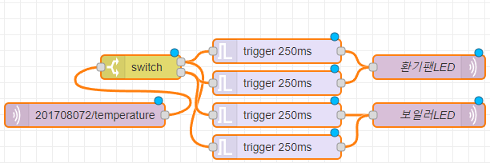입력을 받으면 실행되는 부분인데 node-red에서 받은 값을 처리하는 부분입니다.

받은 topic값을 시리얼 모니터로 출력하게 하고 if문의 strcmp()는 string1과 string2를 비교하여 즉 node-red에 있는 토픽과 같으면 안에 if문을 실행하는데 ‘0’이 들어오면 led를 끄고 ‘1’이 들어오면 led를 켭니다.

그리고 led 상태를 시리얼 모니터로 출력합니다.

위에 사진을 보시면 temperature에서 온도값을 받아 환기펜LED(LED1, D4)로 보내주는 것을 알 수 있습니다.

switch와 trigger 부분입니다. Switch로 온도가 20 이상이면 trigger를 통해 환기팬LED에는 1, 보일러 LED에는 0을 보내주어 환키팬LED는 켜지고 보일러LED는 꺼지도록 하였습니다.

반대로 20미만이면 trigger를 통해 환기팬LED에는 0, 보일러 LED에는 1을 보내주어 환기팬 LED는 꺼지고 보일러LED는 켜지도록 하였습니다.

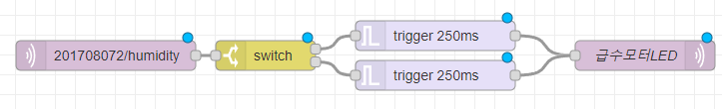 급수모터와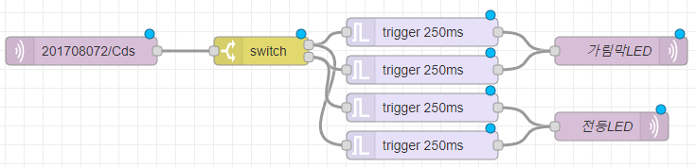 가림막 전등 이벤트도 동일한 방법으로 만들었습니다.

조도값, 습도값을 받아 switch를 이용해 조건값과 비교한후 trigger를 통해 ‘0’or’1’을 LED로 보내

주어 코드에서 처리하도록 만들었습니다.

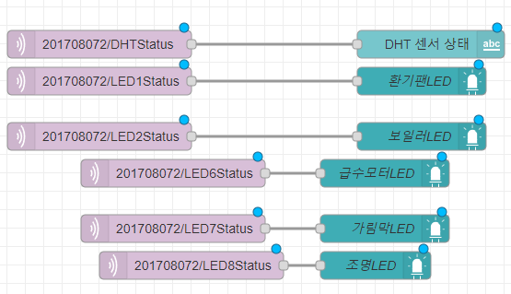

DHT상태와 LED의 현재 상태를 나타내는 부분입니다. 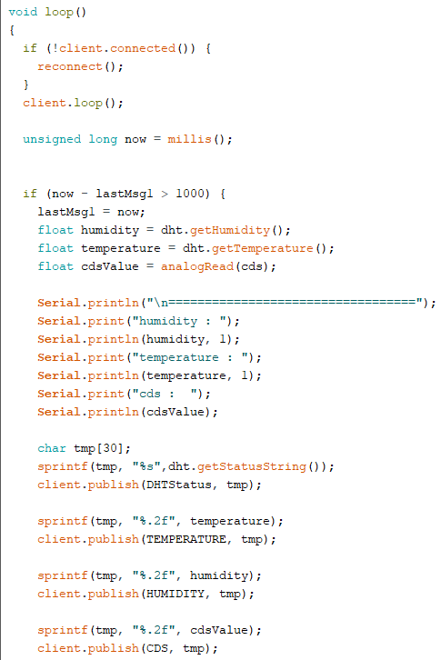

1초마다 온도, 습도, 조도 상태를 알 수 있도록 하였고 시리얼 모니터에 출력하도록 하였습니다.